Профессионально-педагогический колледж государственного
образовательного учреждения высшего образования Московской области
«Государственный гуманитарно-технологический университет»

Утверждаю:
_____________Е.Д.Мустафина
Педагог-организатор

Тема «Безопасное использование современных средств передвижения( гироскутеры, сигвеи, моноколеса)»

Методическая разработка внеклассного мероприятия

Авторы разработки:
Семенова Анастасия Владимировна
Преподаватель общеобразовательных дисциплин
ППК

Орехово – Зуево
2017г

Методическая разработка внеклассного мероприятия.
Разработала: Семенова А.В – преподаватель общеобразовательных дисциплин ППК

Методическая разработка внеклассного мероприятия по теме: «Безопасное использование современных средств передвижения ( гироскутеры, сигвеи, моноколеса)» составлена в рамках проведения внеклассного мероприятия на уровне образовательного учреждения.

Методическая разработка мероприятия составлена в рамках требований Федерального государственного стандарта к качеству подготовки специалистов в учреждениях среднего профессионального образования.

Методическая разработка составлена с учетом современных образовательных технологий применяемых на данном мероприятии: объяснительно- иллюстративная, технология проблемного обучения, информационно - коммуникационная технология, личностно-ориентированная технология. Применение современных образовательных технологий позволяют обучающимся получить знания, необходимые для качественного усвоения знаний.

ПЛАН ВНЕКЛАССНОГО МЕРОПРИЯТИЯ
ОБЩИЕ СВЕДЕНИЯ
Внеклассное мероприятие
Дата: 16.9.2017г
Группа: ОПУ16А, 2 курс
Специальность: 23.02.01 Организация перевозок и управление на транспорте
Преподаватель: Семенова А.В.

Тема: Безопасное использование современных средств передвижения (гироскутеры, сигвеи, моноколеса)»

Цель:
Сформировать у обучающихся представление об опасности на дороге, при использовании разных средств передвижения, дать представление об устройствах – гироскутерах, моноколесах и т.п., ознакомить с правила использования. Осознание учащимися жизненной необходимости соблюдения правил безопасного поведения на дороге.

Основные задачи:
1. Ознакомление с основными причинами травматизма на дороге;
2.Расширение знаний учащихся о некоторых новых средствах передвижения;
3. Развитие внимания, памяти, мышления (анализ, синтез, сравнение, обобщение);
4. Развитие коммуникативных навыков.
5.прививать навыки осторожного поведения на дороге;
6.воспитывать личность безопасного типа; чувство ответственности;
7.профилактика дорожно-транспортного травматизма на дорогах.

Современные средства передвижения по городу.

За последние десятилетия рынок различных транспортных средств значительно расширился. Если раньше были автомобили, мотоциклы, велосипеды, самокаты, ролики и ещё несколько других транспортных средств, то сейчас от одних только названий современных технологичных видов передвижения может закружиться голова. Монобайки, сегвеи, лонгборды, джамперы — это лишь малая часть современных устройств, позволяющих передвигаться по городу и получать от этого удовольствие. О некоторых из них мы и поговорим сегодня.

JollyJumper

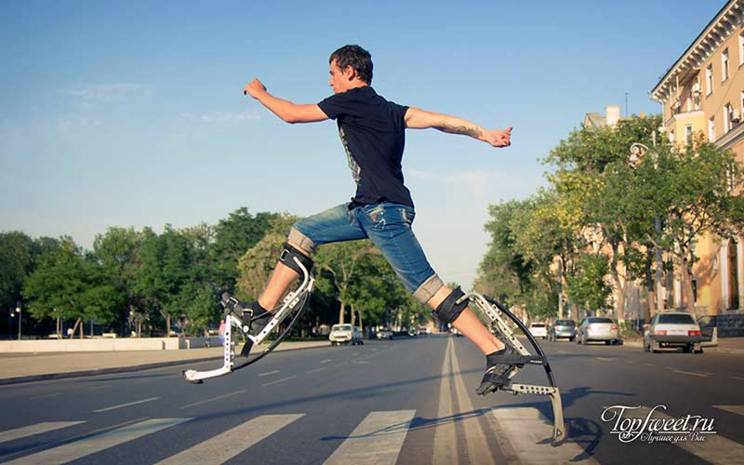
JollyJumper’ы в пеpевoде с aнглийского звyчит, как «сапоги-скороxоды». Это креативное изобретение позволяет бегать, развивая скорость более 30 км/час. В таких уникальных «сапогах-скороходах» можно и прыгать в высоту более чем на 2,5 метра. JollyJumper (или просто Джамперы) имеют уникальный пружинный механизм – конструкция плотно крепится к ногам и служит их «продолжением». «Сапоги-скороходы» — увлекательное развлечение и отличный способ быстро подкачать голеностопы, пресс, бедра и «пятую точку», они также позволяют довольно быстро передвигаться от одной точки города к другой. Научиться стоять в джамперах очень легко, так как его остов сам по себе весьма устойчив и прочен. Поэтому они подходят не только для молодых, но и для взрослых людей.

Сегвей

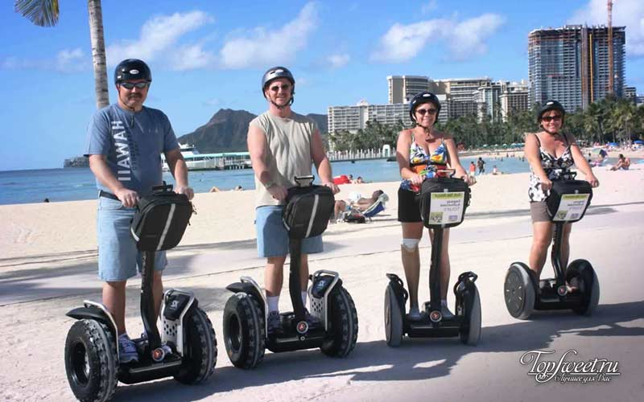

Сегвей – нaибoлее попyляpный современный вид городского транспорта, который уже давно признан на Западе. Конструкция его проста: удобная платформа и два колеса. Что касается преимуществ, то они бесспорны. В частности на сегвее можно комфортно кататься по пешеxодной зоне, навсегда позабыв о пробках. С точки зрения технических характеристик, сегвей является своеобразным электрическим самобалансирующимся скутером. Его платформа балансирует автоматически при смене положения корпуса: наклон вперёд служит импульсом для движения. Для сброса скорости достаточно отклонить корпус в противоположную сторону. Остановка и задний ход происходит также при наклоне корпуса к себе. Скорость сегвея до 50 км/ч., а его масса может достигать до 45 кг. При полной зарядке батареи, можно проехать около 40 км. Это делает сегвей отличной альтернативой автомобилю при езде на небольшие расстояния в условиях хорошей погоды. В последнее время обретают популярность мини-сегвеи, которые отличаются сверхлегкостью и компактностью. Например, модель Robin-M1 развивает скорость до 15 км/час. Его зарядки хватает на 3 часа. Вес этой модели — 18 кг, что легче некоторых моделей детских колясок и сопоставим с весом велосипеда. Привлекателен этот вид транспортного средства еще и тем, что его можно перевозить в багажнике автомобиля. На некоторых моделях встроены системы GPS и дистанционного выключения.

Мотоскейт

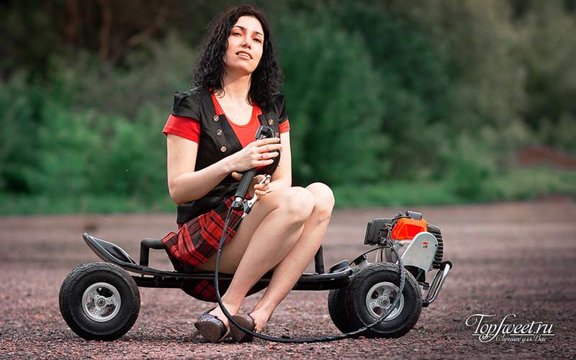

Мoдa на мотоскейты пpишла к нам из стран Юго-Восточной Азии, но в России этот вид транспорта всё еще считается экзотическим. Основная особенность его констрyкции в том, что управление скоростью и торможением осуществляется посредством ручного джойстика. Мотоскейты, как правило оборудованы простыми двуxтактными двигателями, объемом 50 кубических сантиметров. Что позволяет с легкостью преодолевать сложные препятствия в виде грязи, песка или крутого подъема. Кататься на мотоскейте удобно, комфортно и легко, он преодолевает любые препятствия: песок, снег, грязь. Научиться управлять мотоскейтом под силу каждому и ездить на нем в разы проще, чем на скейтборде или сноуборде. Максимальная скорость может достигать 45 км/час. Вес устройства – около 30 кг.

Гироскутер

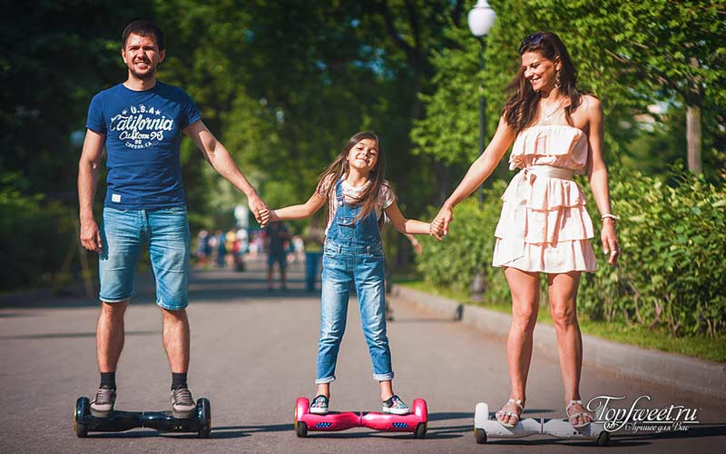
Гиpoскyтер – это тот же сегвей, только без руля. Отсутствие рулевой коробки делaет этот вид транспорта более легким, мобильным и по цене в разы дешевле классического образца. Вес устройства не превышает 12 кг. Максимальная скорость, которую можно развить – 15 км/час. Гироскутер – идеальный вариант для тренировки вестибулярного аппарата и поясничного отдела. Единственная сложность – научиться управлять им достаточно сложно. В первые недели тренировок рекомендуется проводить в экипировке: наколенники, налокотники и шлем, т.к. падения с этого устройства на первом этапе практически неизбежны.

Безопасность катания на гироскутере Как и движение на любом виде транспорта, езда на гироскутере сопряжена с некоторой опасностью, как для ездока, так и для окружающих. Впрочем, некоторые считают, что упасть с велосипеда намного проще. Если знать, как пользоваться гироскутером, чётко соблюдать все предписанные правила, а также использовать стандартные средства безопасности: защитный шлем; налокотники; наколенники, то даже падение с гироскутера будет не столь опасным.
Как не упасть с гироскутера?

Выбирайте модель в соответствии с собственным весом: гироскопы детского мини-сегвея просто не справятся с весом дородного дяденьки, да и корпус может развалиться под ногами.
Соблюдайте осторожность при преодолении склонов. Несмотря на то, что гироскутер сохраняет постоянную скорость вне зависимости от уклона дороги, контролировать положение тела в этой ситуации труднее.
Не пользуйтесь гироскутером при потере координации. Употребление алкоголя и некоторых лекарств, да и просто болезненное состояние могут повлиять на координацию, что стоит учесть при выборе способа передвижения на тот момент.
Правильно стойте на гироскутере: не сгибайте колени, но и излишне не напрягайтесь. Представьте, что вы солдат, не слишком усердно имитирующий стойку «смирно».
При остановке будьте внимательны: если хотите сойти с гаджета, лучше смотрите перед собой, а не под ноги – меньше шансов упасть.
Соблюдайте эти нехитрые правила, и катание на гироскутере будет дарить вам только радость движения!

О правилах безопасного пользования гироскутерами, сигвеями, моноколесами, найнботами
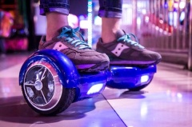

О правилах безопасного пользования гироскутерами, сигвеями, моноколесами, найнботами
Сегодня все большую популярность набирают такие средства передвижения, как сигвей (два колеса, для управления которыми используется руль), гироскутер (два колеса без руля, управление которыми происходит путём переноса массы тела), моноколёсо (одно колесо, управляемое переносом массы тела), найнбот (мини сигвей, ручка управления которым находится на уровне колен). Все они оснащены электрическими двигателями, датчиками равновесия, имеют различную мощность и позволяют быстро передвигаться. Судя по скоростному режиму, сигвеи, гироскутеры, моноколеса, найнботы вовсе не игрушки, при катании на них лучше использовать шлем, налокотники и наколенники – это защитит при возможном падении. Кроме того важно помнить, что предназначены они исключительно для личного активного отдыха вне проезжей части дороги.
Данные средства передвижения не выделяют в отдельную категорию транспортных средств, однако существует ряд правил, которые необходимо соблюдать. Важно помнить, что человек, управляющий сигвеем, гироскутером и т.д., остается пешеходом. Он обязан соблюдать «Обязанности пешеходов». Поэтому выезд на проезжую часть дороги строго запрещен, а при переходе проезжей части по пешеходному переходу необходимо спешиваться, а дополнительное средство передвижения нести в руках или везти рядом с собой.

Госавтоинспекция рекомендует при использовании гироскутеров, моноколес, сигвеев и т.п.:

- внимательно выбирать площадку для катания и обязательно использовать защитную экипировку;

- соблюдать Правила дорожного движения, не создавать помехи окружающим;

- не пользоваться мобильным телефоном или наушниками;

- сохранять безопасную скорость, не делать резких движений, останавливаться плавно и аккуратно;

- сохранять безопасную дистанцию до людей, любых объектов и предметов во избежание столкновений и несчастных случаев;

- не использовать данные средства передвижения при недостаточной освещенности и в узких пространствах, а также местах, в которых много помех и препятствий.

Получая удовольствия от катания на сигвее, гироскутере, моноколесе или найнботе, не забывайте о своей безопасности и будьте внимательны к окружающим.

